1. Realice un algoritmo que permita calcular el Indice de Masa Muscular de una persona para esto deberá solicitar el peso y la talla de la persona y con base en esta información obtener el IMC correspondiente dependiendo de la siguiente tabla, imprima el imc, nombre y teléfono de la persona.

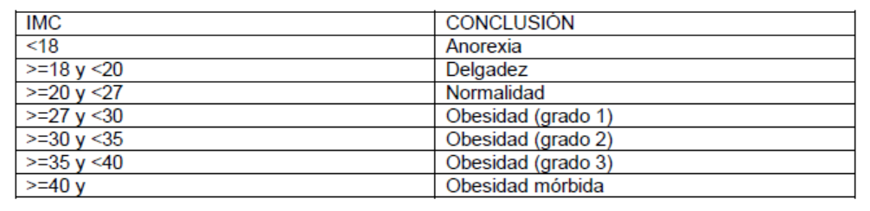

La fórmula que debe aplicar es



2. Haga un algoritmo que solicite el nombre de un estudiante, el nombre de una materia y 4 notas parciales, con esta información deberá calcular el promedio de notas obtenido y si con este promedio el estudiante gana o pierde la materia.

El sistema deberá imprimir un mensaje indicando el nombre del estudiante, el nombre de la materia, las notas ingresadas, el promedio obtenido y si ganó o perdió, valide que las notas no pueden ser mayores a 5 ni negativas y que gana la materia con un promedio igual o superior a 3.5.

3. Un estudiante ganó un premio correspondiente a un viaje a una ciudad que elija, haga un algoritmo que solicite al estudiante su nombre, documento, teléfono y el código de la ciudad a la que quiere viajar e imprima un comprobante indicando los datos anteriores más el día del viaje y la ciudad seleccionada.

|  |  |  |
| --- | --- | --- |
| **Código** | **Nombre** | **Fecha y Hora** |
| 1 | Medellín | 6 de octubre – 8 am |
| 2 | Bogotá | 10 de noviembre 6 pm |
| 3 | Cartagena | 5 de abril 2 pm |
| 4 | Barranquilla | 4 de mayo 4 am |